Дата размещения 08.06.2020.
Срок приема заключений по результатам независимой антикоррупционной экспертизы с 08.06.2020 по 18.06.2020г
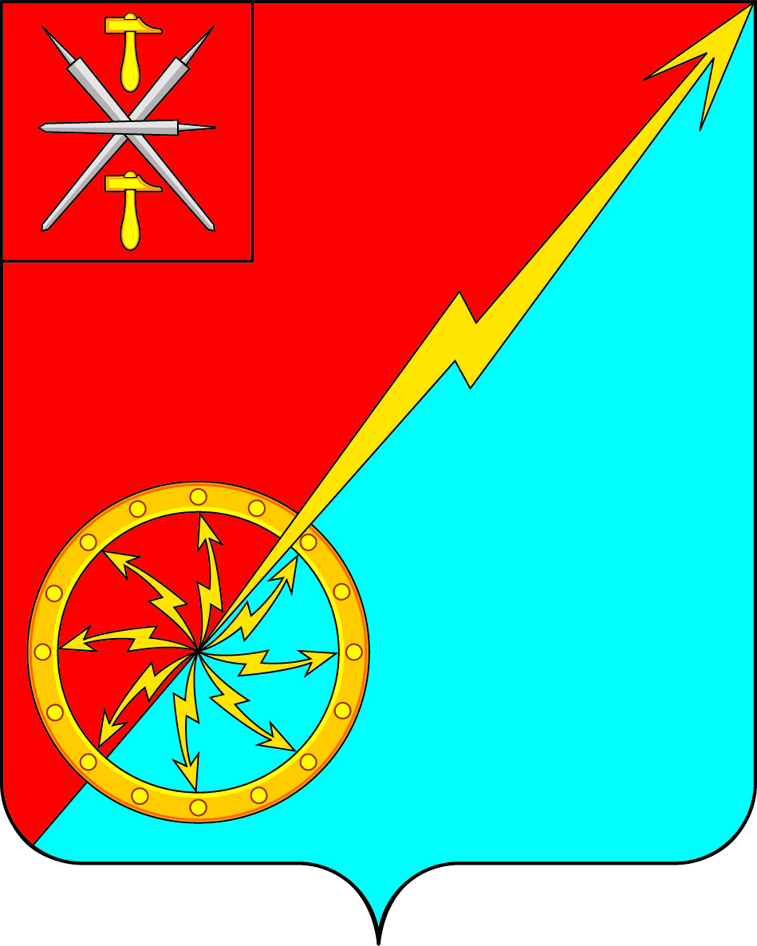
.

Собрание депутатов муниципального образования
город Советск Щекинского района
IV созыва

Проект РЕШЕНИЕ

от _____________ 2020 года | № __________

О внесении изменений в решение Собрания депутатов муниципального образования город Советск Щекинского района № 87-287 от 17.06.2019 «Об утверждении Положения «О бюджетном процессе в муниципальном образовании город Советск Щекинского района»

В соответствии с Федеральным законом от 01.04.2020 № 71-ФЗ «О внесении изменений в бюджетный кодекс Российской Федерации», Бюджетным кодексом Российской Федерации, Федеральным законом от 06.10.2003 N 131-ФЗ "Об общих принципах организации местного самоуправления в Российской Федерации", Уставом муниципального образования город Советск Щекинского района, Собрание депутатов муниципального образования город Советск Щекинского района, РЕШИЛО:

1. Внести в решение Собрания депутатов муниципального образования город Советск Щекинского района № 87-287 от 17.06.2019 «Об утверждении Положения «О бюджетном процессе в муниципальном образовании город Советск Щекинского района» следующие изменения:
1.1. Статью 12 Положения дополнить частью 3 следующего содержания:
«3. Планирование бюджетных ассигнований на исполнение принимаемых обязательств осуществляется с учетом действующих и неисполненных обязательств при первоочередном планировании бюджетных ассигнований на исполнение действующих обязательств.».
1.2. Часть 3 статьи 29 дополнить абзацем следующего содержания:
3.1«Получатель бюджетных средств принимает новые бюджетные обязательства в объеме, не превышающем разницы между доведенными до него соответствующими лимитами бюджетных обязательств и принятыми, но неисполненными бюджетными обязательствами».

2. Контроль за исполнением настоящего решения возложить на главу администрации муниципального образования город Советск Щекинского района.
3. Решение обнародовать путем размещения на официальном сайте муниципального образования город Советск Щекинского района в сети «Интернет» и на информационном стенде администрации муниципального образования город Советск Щекинского по адресу: г. Советск, пл. Советов, д. 1.
4. Решение вступает в силу со дня его официального обнародования.

Глава муниципального образования

город Советск Щекинского района Е. В. Холаимова

